课题编号
2006BAI12B04-2
患者姓名
患者姓名拼音字母
＿
＿
＿
＿
病例编号
＿ ＿ ＿
封面

国家科技支撑计划课题

哮喘（慢性持续期）临床试验观察表

（Case Report Form）

负责单位：江西中医学院附属医院
二 00 八年四月

《腧穴热敏化艾灸治疗哮喘（慢性持续期）的优化方案研究》 多中心随机对照临床试验

受试者编号： 受试者姓名： 汉拼缩写： 联系电话：
门诊/住院号： 家庭住址：
邮政编码： 观察医师：
观察医师职称：

受试者进入研究时间： 受试者结束研究时间：

注：请用钢笔或签字笔填写

目录
病例观察表填写说明 1
试 验 流 程 图 2
初 诊 3
病例筛选 4
一般资料 5
病史特征 5
初诊 哮喘（慢性持续期）临床试验病例报告表① 6
初诊 哮喘（慢性持续期）临床试验病例报告表② 7
初诊 哮喘（慢性持续期）临床试验病例报告表③ 8
治 疗 后半个月 10
治疗后半个月 哮喘（慢性持续期）临床试验病例报告表① 21
治疗后半个月 哮喘（慢性持续期）临床试验病例报告表② 21
治 疗 后 1 个月 13
治疗后（1 个月 ） 哮喘（慢性持续期）临床试验病例报告表① 21
治疗后（1 个月 ） 哮喘（慢性持续期）临床试验病例报告表② 21
治 疗 后 2 个月 17
治疗后（2 个月） 哮喘（慢性持续期）临床试验病例报告表① 21
治疗后（2 个月） 哮喘（慢性持续期）临床试验病例报告表② 19
治 疗 后 3 个月 20
治疗后（3 个月） 哮喘（慢性持续期）临床试验病例报告表① 21
治疗后（3 个月） 哮喘（慢性持续期）临床试验病例报告表② 22
治疗后（3 个月） 哮喘（慢性持续期）临床试验病例报告表③ 23
随 访 期 25
治疗结束后（3 个月） 哮喘（慢性持续期）临床试验病例报告表① 26
治疗结束后（3 个月） 哮喘（慢性持续期）临床试验病例报告表② 27
随 访 期 28
治疗结束后（6 个月） 哮喘（慢性持续期）临床试验病例报告表① 29
治疗结束后（6 个月） 哮喘（慢性持续期）临床试验病例报告表② 30
治疗结束后（6 个月） 哮喘（慢性持续期）临床试验病例报告表③ 31
不良事件情况 33
试验方案规定外用药记录 34
提前中止试验/脱落登记表 35
试验完成情况总结 36
哮喘慢性持续期疗效判定 37
安全性评价 37
病例报告表（CRF）审核声明 38
相 关 单 据 39

病例观察表填写说明

填写CRF 表前请仔细阅读以下说明
- 筛选合格者根据中央随机分配系统的分配结果，填写将受试者顺序号和入组情况，再填写正式病例观察表。
受试者编号（SSID）：随机号码：
入组情况 ：□a 组 □b 组 □c 组
- 资料填写须准确、清晰、完整，不得随意涂改，确需改动处用横线居中划出， 并在改动处的右上方签署修改者姓名及修改日期。
7.2 陈日新 2007-5-1
如： 8.5 。
- 患者姓名拼音缩写四格需填满，两字姓名填写个字拼音的前两个字母：三字姓名填写个字拼音的子母机第三字拼音的第二字母；四字姓名填写各字拼音的首字母。如：王刚 WAGA，张小明 ZXMI，上官云海 SGYH。
- 所有选择项目的□内用√或阿拉伯数字标注。如
√

- 所有项目都必须如实填写，个别项目因故未查或漏查，请填写 ND。
- 观察表填写说明：疗效指标 PEF、FEV 及安全性指标由试验单位检测中心报告，
1
第三者记录；哮喘症状评分和生存质量量表由患者测定，第三者填写。
- 试验期间如发生不良事件，应如实填写不良事件记录表。记录不良事件的发生时间、严重程度、持续时间、采取的措施和转归。
- 严重不良事件报告途径：遇有严重不良事件，临床医师必须在第一时间（2 小时内）向项目负责人和药物临床试验机构办公室报告，药物临床试验机构办公室应在 24 小时内向省食品药品监督管理部门、伦理委员会、申办单位报告。在原始资料中应记录何时、以何种方式（如电话、传真或书面）、向谁报告了严重不良事件。
- 试验负责单位：江西中医学院附属医院项目负责人：陈日新
- 试验监查员：迟振海
- 试验负责单位伦理委员会主任：刘中勇
秘书：郁利利
（发现严重不良事件时需在 24 小时以内上报有关单位）

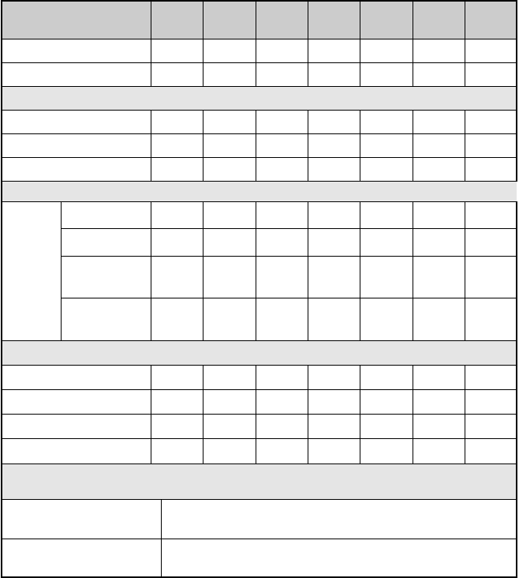试 验 流 程 图
阶段
首诊
治疗结 治疗结
治疗后 治疗后 治疗后 治疗后
束后 束后
筛选病例
√
签署知情同意书
√
CRF 书写
√
√
√
√
√
√
√
观测指标
效应性指标
试验病例完成后工作
研究负责人审核CRF
CRF 完成每个周期的观察后二十四小时内交由研究负责人审核。
质控员检查CRF
质控员定期检查CRF 质量，完成后总质量审核。

天数 | 第 0 天 | 半个月 | 1 个月 | 2 个月 | 3 个月 | 3 个月 | 6 个月
CRF 书写 | √ | √ | √ | √ | √ | √ | √
 |  | 诊 | 疗

PEF √ |  |  | √ |  | √
FEV1 √ |  |  | √ |  | √
哮喘症状评  √ √  分 | √ | √ | √ | √ | √
哮喘发作频  √ √ | √ | √ | √ | √ | √
次
试验评价

合并用药 | √ | √ | √ | √ | √ | √ | √
不良事件评估 |  | √ | √ | √ | √ | √ | √
脱落原因分析 |  | √ | √ | √ | √ | √ | √
依从性评价 |  | √ | √ | √ | √ | √ | √

初 诊

课题编号 | 患者姓名 | 患者姓名拼音字母  ＿ ＿ ＿ ＿ | 病例编号  ＿ ＿ ＿ | 病例筛选
病例筛选
纳入标准：  根据病史和体格检查，请确认以下内容，在“□”内打“√”。 |  |  |  | 是 | 否
1、符合西医支气管哮喘诊断标准； |  |  |  | □ | □
2、哮喘分期属慢性持续期且病情严重程度属2、3 级者； |  |  |  | □ | □
3、患者肺俞、心俞穴区域存在热敏化现象； |  |  |  | □ | □
4、年龄 18－65 岁； |  |  |  | □ | □
5、患者神志正常，言语清晰，行为配合； |  |  |  | □ | □
6、自愿受试，签署知情同意书，依从性好能随访。 |  |  |  | □ | □
如果以上任何一项回答“否”，则受试者不能进入研究
排除标准：
根据病史和体格检查，请确认以下内容，在“□”内打“√”。
1、可造成气喘或呼吸困难的其它疾病患者 |  |  |  | □ | □
2、妊娠或哺乳期妇女； |  |  |  | □ | □

观察医师签名： 日期：
3、合并有心血管、肝、肾和造血系统等严重原发性疾病，精神病患者及影
响其生存质量的严重疾病；
4、激素依赖型病人，或入选前 4 周内，使用过全身性肾上腺皮质激素注射剂(静脉注射、肌肉注射、皮下注射和口服)者；
□
□
□
□
□
□
如果以上任何一项回答“是”，则受试者不能进入研究。
根据临床试验方案中合格受试对象的入选标准，受试者纳入标准上述1－6均为“是”，排除标准1－4均为“否”时，方可入选为本次临床试验的合格受试者
受试者是否入选？
□是
□否

课题编号
患者姓名
患者姓名拼音字母
＿ ＿ ＿ ＿
病例编号
＿ ＿ ＿
初诊日期
＿＿＿＿

一般资料
出生日期：□□□□年□□月□□日
年龄：□□ 岁
籍贯： 民族：
工作单位：
联系电话：
家庭住址：
联系电话：
身高：□□□厘米
体重：□□□公斤
职业：
职务：□ 1 有 2 无
教育程度：□1 初中 2 高中或中专 3 大专或本科 4 研究生及以上
就业情况：□1 在业 2 下岗 3 退休 4 自创业
5 家庭主妇
婚姻状况：□ 1 未婚 2 已婚
3 再婚
4 离婚
5 丧偶
您认为您的经济收入与周围人相比处于什么状况：□1 差 2 中等 3 好 4 很好
是否吸烟□
是否饮酒□
1 是 2 否

病史特征
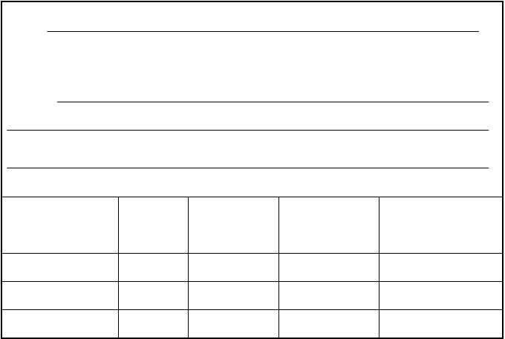
主诉：
病程：□ □ 月
现病史：
既往本病有无治疗： □ 1 有 2 无
若有治疗，请说明：请在相应的空格里填写
治疗药物或
剂量
用药时间
用药途径
治疗效果
治疗手段

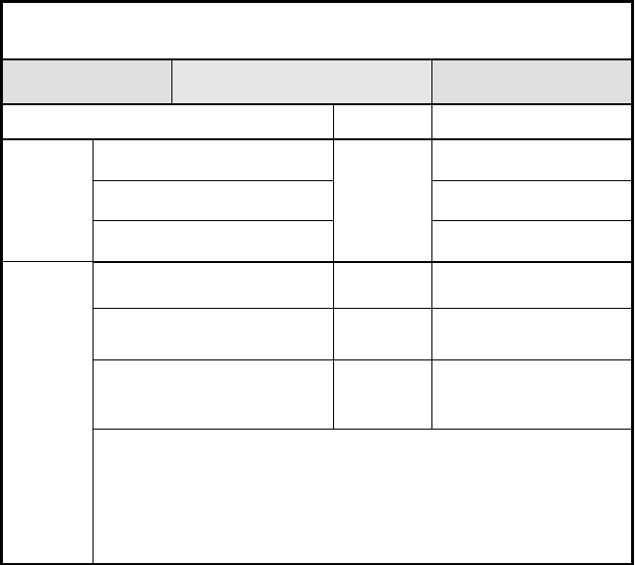
初诊
哮喘（慢性持续期）临床试验病例报告表①
患者姓名 ＿ ＿ ＿
患者姓名拼音字母＿ ＿ ＿ ＿
患者编码 ＿ ＿ ＿
项目
检查时间
检查结果
心率（次/分）
一般体检
血压（mmHg）
体重（kg）
实
最大呼气流量（PEF）
验
第 一 秒 钟 用 力 呼 气 容 积
室
（FEV ）
1
检
哮喘发作频次（4周）
查
备注：

观察医师签名： 日期：

行日常活动？ | □ | 3 | 有些时候
 | □ | 4 | 很少时候
 | □ | 5 | 没有
在过去４周内，你有多 | □ | 1 | 每天不止一次
少次呼吸困难？ | □ | 2 | 一天１次
 | □ | 3 | 每周３至６次
 | □ | 4 | 每周１至２次
 | □ | 5 | 完全没有
在过去４周内，因为哮 | □ | 1 | 每周４晚或更多

 | □ | 5 | 没有
在过去４周内，你有多 | □ | 1 | 每天３次以上

 | □ | 3 | 有所控制
 | □ | 4 | 控制很好
总分 | □ | 5 | 完全控制

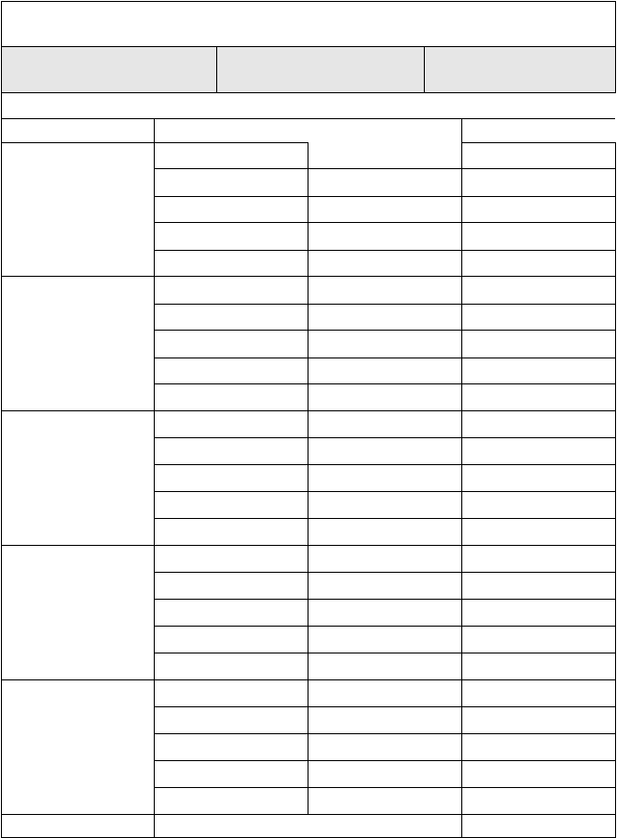观察医师签名： 日期：
初诊
哮喘（慢性持续期）临床试验病例报告表②
患者姓名 ＿ ＿ ＿

问题
在过去４周内，在工作．学习或家中，有多少时候哮喘妨碍你进
患者姓名拼音字母
＿ ＿ ＿ ＿
哮喘症状评分
评分
□
□
患者编码 ＿ ＿ ＿
1
2
答案
所有时间
大多数时候
喘症状（喘息，咳嗽，
呼吸困难，胸闷或疼痛），你有多少次在夜间醒来或早上比平时早醒？
□
□
□
2
3
4
每周２至３晚
每周１次１至２次
少次使用急救药物治
疗（如沙丁胺醇）？
□
□
□
□
□
□
2
3
4
5
1
2
每天１至２次
每周２至３次
每周１次或更少没有
你如何评估过去４周
内你的哮喘控制情况？
没有控制
控制很差

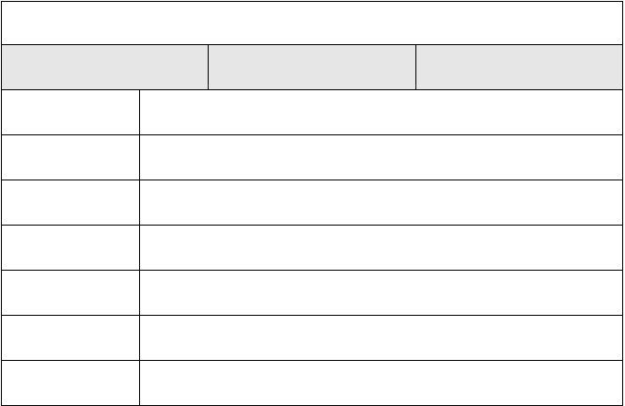
初诊
哮喘（慢性持续期）临床试验病例报告表③
患者姓名 ＿ ＿ ＿
患者姓名拼音字母
＿ ＿ ＿ ＿
患者编码 ＿ ＿ ＿
特征
哮喘控制水平
白天症状
无(≤2 次／周)
有（＞2 次/周）
活动受限
无
□
有
□
夜间症状/夜醒
无
□
有
□
需要缓解性药物
无(≤2 次／周)
□
有（＞2 次/周）□
哮喘发作频次
急性发作
无
□
有
□

中医证候信息

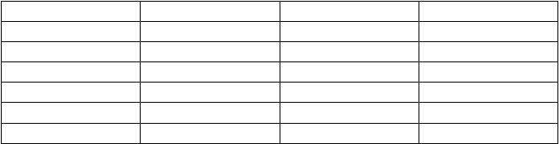
- 全身情况证候信息
睡眠不好倦怠乏力
纳呆（食欲不好） 易于感冒
烦躁
脘腹胀满
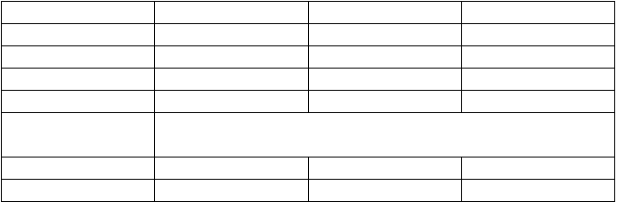
- 呼吸道症状证候信息
气短（喘息） 胸闷
咳 嗽 咳痰量*
咳痰特征
鼻流清涕喷嚏

无（0） 有（轻微）（1 分） 明显（2 分）

无（0） 有（轻微）（1 分） 明显（2 分）

痰清稀□；痰稠□；痰粘（咳痰不爽）□； 痰色黄□；痰色白□

*痰量：0 分=无；1 分=少（10-50ml/24h）；2 分=中等(51-100ml/24h)

- 寒热、汗出、口渴
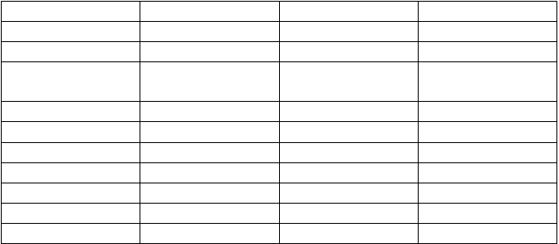
证候信息
畏寒（怕冷）
发热（体温升高） 怕热（自觉怕热， 体温可以不高） 四肢欠温
自 汗无 汗盗 汗口不渴
渴喜冷饮
渴喜热饮
无（0）
有（轻微）（1 分）
明显（2 分）
- 大小便
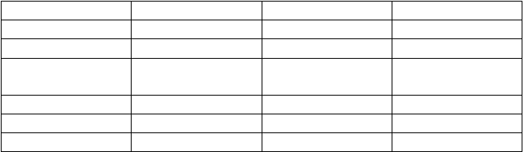
证候信息
便溏
便结（大便硬） 便秘（大便次数减少）
时溏时结小便清长
小便黄浊
无（0）
有（轻微）（1 分）
明显（2 分）

- 舌象
舌质淡□；舌质红□；舌质暗红□；舌质胖□；苔白□；苔薄白□；苔薄黄□； 苔白腻□；黄腻□；其它舌象□
- 脉象
脉浮滑□；脉滑数□；脉细□；脉缓□；脉无力□； 其它脉象□ ；

观察医师签名： 日期：

治 疗 后
半个月

行日常活动？ | □ | 3 | 有些时候
 | □ | 4 | 很少时候
 | □ | 5 | 没有
在过去４周内，你有多 | □ | 1 | 每天不止一次
少次呼吸困难？ | □ | 2 | 一天１次
 | □ | 3 | 每周３至６次
 | □ | 4 | 每周１至２次
 | □ | 5 | 完全没有
在过去４周内，因为哮 | □ | 1 | 每周４晚或更多

 | □ | 5 | 没有
在过去４周内，你有多 | □ | 1 | 每天３次以上

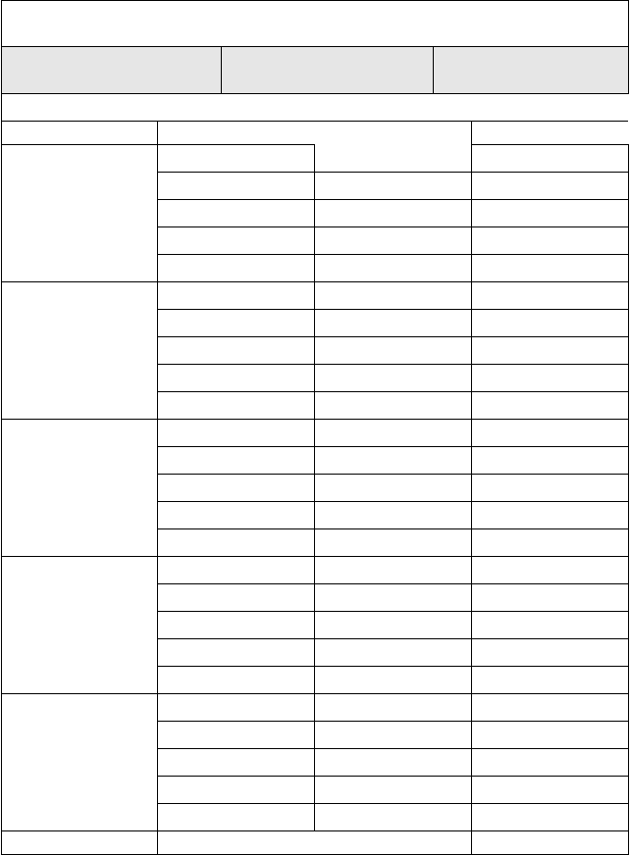观察医师签名： 日期：
治疗后（半个月）
哮喘（慢性持续期）临床试验病例报告表①
患者姓名 ＿ ＿ ＿
患者姓名拼音字母
＿ ＿ ＿ ＿
哮喘症状评分
评分
□
□
患者编码 ＿ ＿ ＿
问题
在过去４周内，在工作．学习或家中，有多少时候哮喘妨碍你进
1
2
答案
所有时间
大多数时候
喘症状（喘息，咳嗽，
呼吸困难，胸闷或疼痛），你有多少次在夜间醒来或早上比平时
早醒？
□
□
□
2
3
4
每周２至３晚
每周１次１至２次
少次使用急救药物治
疗（如沙丁胺醇）？
□
□
□
□
□
□
□
□
□
2
3
4
5
1
2
3
4
5
每天１至２次
每周２至３次
每周１次或更少没有
你如何评估过去４周
内你的哮喘控制情况？
没有控制
控制很差
有所控制
控制很好完全控制
总分

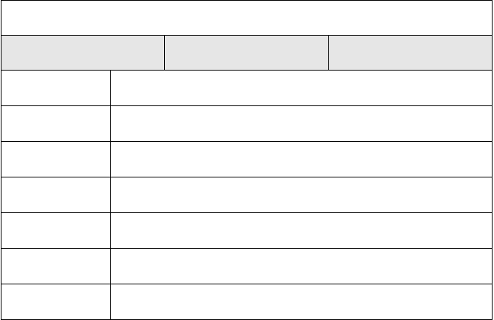
治疗后（半个月）
哮喘（慢性持续期）临床试验病例报告表②
患者姓名 ＿ ＿ ＿
患者姓名拼音字母
＿ ＿ ＿ ＿
患者编码 ＿ ＿ ＿
特征
哮喘控制水平
白天症状
无(≤2 次／周)
有（＞2 次/周）
活动受限
无
□
有
□
夜间症状/夜醒
无
□
有
□
需要缓解性药物
无(≤2 次／周)
□
有（＞2 次/周）□
哮喘发作频次
急性发作
无
□
有
□

观察医师签名： 日期：

治 疗 后
1 个月

行日常活动？ | □ | 3 | 有些时候
 | □ | 4 | 很少时候
 | □ | 5 | 没有
在过去４周内，你有多 | □ | 1 | 每天不止一次
少次呼吸困难？ | □ | 2 | 一天１次
 | □ | 3 | 每周３至６次
 | □ | 4 | 每周１至２次
 | □ | 5 | 完全没有
在过去４周内，因为哮 | □ | 1 | 每周４晚或更多

 | □ | 5 | 没有
在过去４周内，你有多 | □ | 1 | 每天３次以上

 | □ | 3 | 有所控制
 | □ | 4 | 控制很好
总分 | □ | 5 | 完全控制

观察医师签名： 日期：
治疗后（1 个月）
哮喘（慢性持续期）临床试验病例报告表①
患者姓名 ＿ ＿ ＿

问题
在过去４周内，在工作．学习或家中，有多少时候哮喘妨碍你进
患者姓名拼音字母
＿ ＿ ＿ ＿
哮喘症状评分
评分
□
□
患者编码 ＿ ＿ ＿
1
2
答案
所有时间
大多数时候
喘症状（喘息，咳嗽，
呼吸困难，胸闷或疼痛），你有多少次在夜间醒来或早上比平时早醒？
□
□
□
2
3
4
每周２至３晚
每周１次１至２次
少次使用急救药物治
疗（如沙丁胺醇）？
□
□
□
□
□
□
2
3
4
5
1
2
每天１至２次
每周２至３次
每周１次或更少没有
你如何评估过去４周
内你的哮喘控制情况？
没有控制
控制很差

治疗后（1 个月）
哮喘（慢性持续期）临床试验病例报告表②
患者姓名 ＿ ＿ ＿
患者姓名拼音字母
＿ ＿ ＿ ＿
患者编码 ＿ ＿ ＿
特征
哮喘控制水平
白天症状
无(≤2 次／周)
有（＞2 次/周）
活动受限
无
□
有
□
夜间症状/夜醒
无
□
有
□
需要缓解性药物
无(≤2 次／周)
□
有（＞2 次/周）□
哮喘发作频次
急性发作
无
□
有
□

中医证候信息

- 全身情况证候信息
睡眠不好倦怠乏力
纳呆（食欲不好） 易于感冒
烦躁
脘腹胀满
- 呼吸道症状证候信息
气短（喘息） 胸闷
咳 嗽 咳痰量*
咳痰特征
鼻流清涕喷嚏

无（0） 有（轻微）（1 分） 明显（2 分）

无（0） 有（轻微）（1 分） 明显（2 分）

痰清稀□；痰稠□；痰粘（咳痰不爽）□； 痰色黄□；痰色白□

*痰量：0 分=无；1 分=少（10-50ml/24h）；2 分=中等(51-100ml/24h)

- 寒热、汗出、口渴
证候信息
畏寒（怕冷）
发热（体温升高） 怕热（自觉怕热， 体温可以不高） 四肢欠温
自 汗无 汗盗 汗口不渴
渴喜冷饮
渴喜热饮
无（0）
有（轻微）（1 分）
明显（2 分）
- 大小便
证候信息
便溏
便结（大便硬） 便秘（大便次数减少）
时溏时结小便清长
小便黄浊
无（0）
有（轻微）（1 分）
明显（2 分）

- 舌象
舌质淡□；舌质红□；舌质暗红□；舌质胖□；苔白□；苔薄白□；苔薄黄□； 苔白腻□；黄腻□；其它舌象□
- 脉象
脉浮滑□；脉滑数□；脉细□；脉缓□；脉无力□； 其它脉象□ ；

观察医师签名： 日期：

以上内容仅为本文档的试下载部分，为可阅读页数的一半内容。如要下载或阅读全文，请访问：https://d.book118.com/428041121014006031

